**Jr. Baritina 536 Urb. Inca Manco Cápac II Etapa. San Juan de Lurigancho**

**CURRICULUM VITAE**

**Jesús Ángel Huamán Liñán**

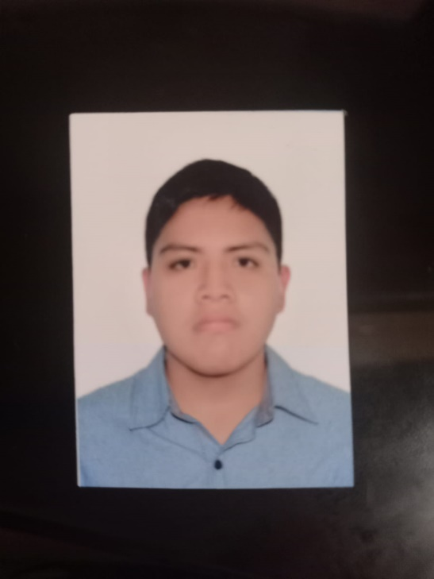

**PERFIL:**

Me considero una persona proactiva, responsable, puntual y con facilidad para trabajar en equipo, capaz de asumir retos y responsabilidad laboral con eficiencia y dinamismo. Tengo interés en continuar aprendiendo y lograr un desarrollo tanto en la empresa como en mi persona.

**Datos Personales**

* Jesús Ángel Huamán Liñán
* Domicilio: Jr. Baritina 536 Urb. Inca Manco Cápac II Etapa. San Juan de Lurigancho
* Teléfono de contacto: 976498824
* E-mail: [angel_678912@outlook.com](mailto:angel_678912@outlook.com)
* Fecha de nacimiento: 17 de setiembre de 1998
* DNI: 70889564

**Formación académica**

* Primaria completa en la I.E “Proceres de la Independencia” en el año 2010.
* Secundaria completa en la I.E “Proceres de la Independencia” en el año 2016.
* Curso actualmente el tercer año de la carrera de Derecho en la UNMSM, desde el 2019

**Disponibilidad:**

* **INMEDIATA**

